Introducción al Año Internacional de la Cristalografía

Transcripción del mensaje del presidente de la IUCr Gautam Desiraju en la conferencia de prensa virtual presentando el IYCr2014

Jueves 12 de Diciembre de 2013, 13:00 GMT
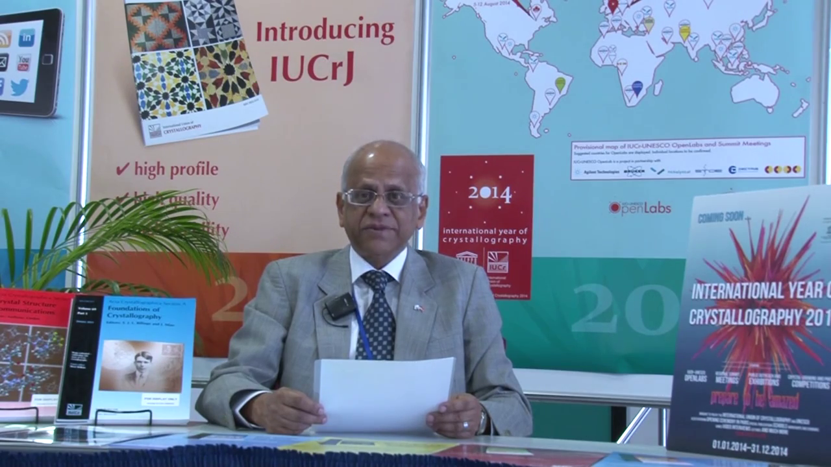
La cristalografía es un asunto antiguo y comenzó tan pronto el hombre miró a las piedras preciosas, minerales y cristales bellamente formados que pueden obtenerse a partir de sustancias tan comunes como el agua de mar o las melazas. Los cristales se obtienen en todos los tamaños y formas. Louis Pasteur descubrió, hace más de 150 años, que se podrían obtener en las formas no superponibles mano derecha y mano izquierda dando lugar a una rama fascinante de la química llamada estereoquímica o la química espacial. Hace un siglo, Max von Laue descubrió en Alemania que los cristales difractan - en otras palabras, desvían los rayos X - y este descubrimiento fue aprovechada por WH Bragg y WL Bragg en el Reino Unido para obtener la estructura interna de los sólidos en términos de donde están situados los átomos , iones y moléculas con respecto al resto. Estos notables descubrimientos abrieron el camino a una revolución en la ciencia estructural. Hoy, cien años después, literalmente no hay rama de la física, la química, la biología, la medicina, la mineralogía y las ciencias estructurales y de los materiales indiferentes a la cristalografía. Los beneficios para la humanidad han sido enormes y van desde el descubrimiento de medicinas y fármacos, a los materiales que proporcionan una calidad de vida mejor para todos. Vale la pena recordar aquí que más de 25 premios Nobel se han concedido en los últimos 100 años a descubrimientos en física, química, biología y medicina que dependen más o menos directamente de la cristalografía.
Las Naciones Unidas han declarado 2014 como el Año Internacional de Cristalografía y han encargado a la Unión Internacional de Cristalografía trabajar con la UNESCO en la celebración del Año y la popularización de este tema tan importante. Mientras que la cristalografía es una actividad científica de alto nivel, sus aplicaciones son fáciles de disfrutar y apreciar por todos. La IUCr y la UNESCO han llevado a cabo un amplio programa de actividades, desde experimentos de crecimiento cristalino para los niños de la escuela a las reuniones científicas altamente especializadas y cumbres para los investigadores. Un ambicioso programa de laboratorios abiertos en al menos 20 países de todo el mundo, muchos en las regiones menos dotadas de África, América del Sur y Central y el sur de Asia, se ha puesto en marcha y en estos laboratorios habrá una oportunidad para que los estudiantes y jóvenes investigadores de obtener formación práctica con equipos sofisticados que miden la difracción de los rayos X en cristales. El futuro de la cristalografía, de hecho, se encuentra en estas partes del mundo que tienen el poder de los recursos humanos y un poder económico cada vez más creciente. La IUCr se compromete a la difusión de la cristalografía en todas partes del mundo, porque es sólo a través de una creencia cada vez mayor en el valor de la ciencia y el progreso integral que se pueden conseguir beneficios para la sociedad.

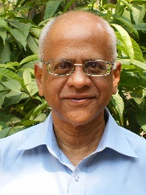
Gautam R. Desiraju (Instituto Indio de Ciencia, Bangalore, India) es un químico estructural que ha jugado un papel importante en el desarrollo y crecimiento de la ingeniería cristalina. El profesor Desiraju es autor de alrededor de 375 publicaciones y ha sido reconocido por premios como el Alexander von Humboldt Forschungspreis y el TWAS (Third World Academy of Sciences) Prize in Chemistry. Fue elegido presidente de la Unión Internacional de Cristalografía (IUCr) para el trienio 2011–2014, y es uno de los editores principales de IUCrJ, la nueva revista de acceso abierto de la IUCr.

Para obtener más información sobre el Año Internacional de Cristalografía, por favor póngase en contacto con Michele Zema, Gerente de Proyectos de IYCr2014, Unión Internacional de Cristalografía, 5 Abbey Square, Chester CH1 2HU, UK
Tel: +44 (1244) 342878
Email: mz@iucr.org

